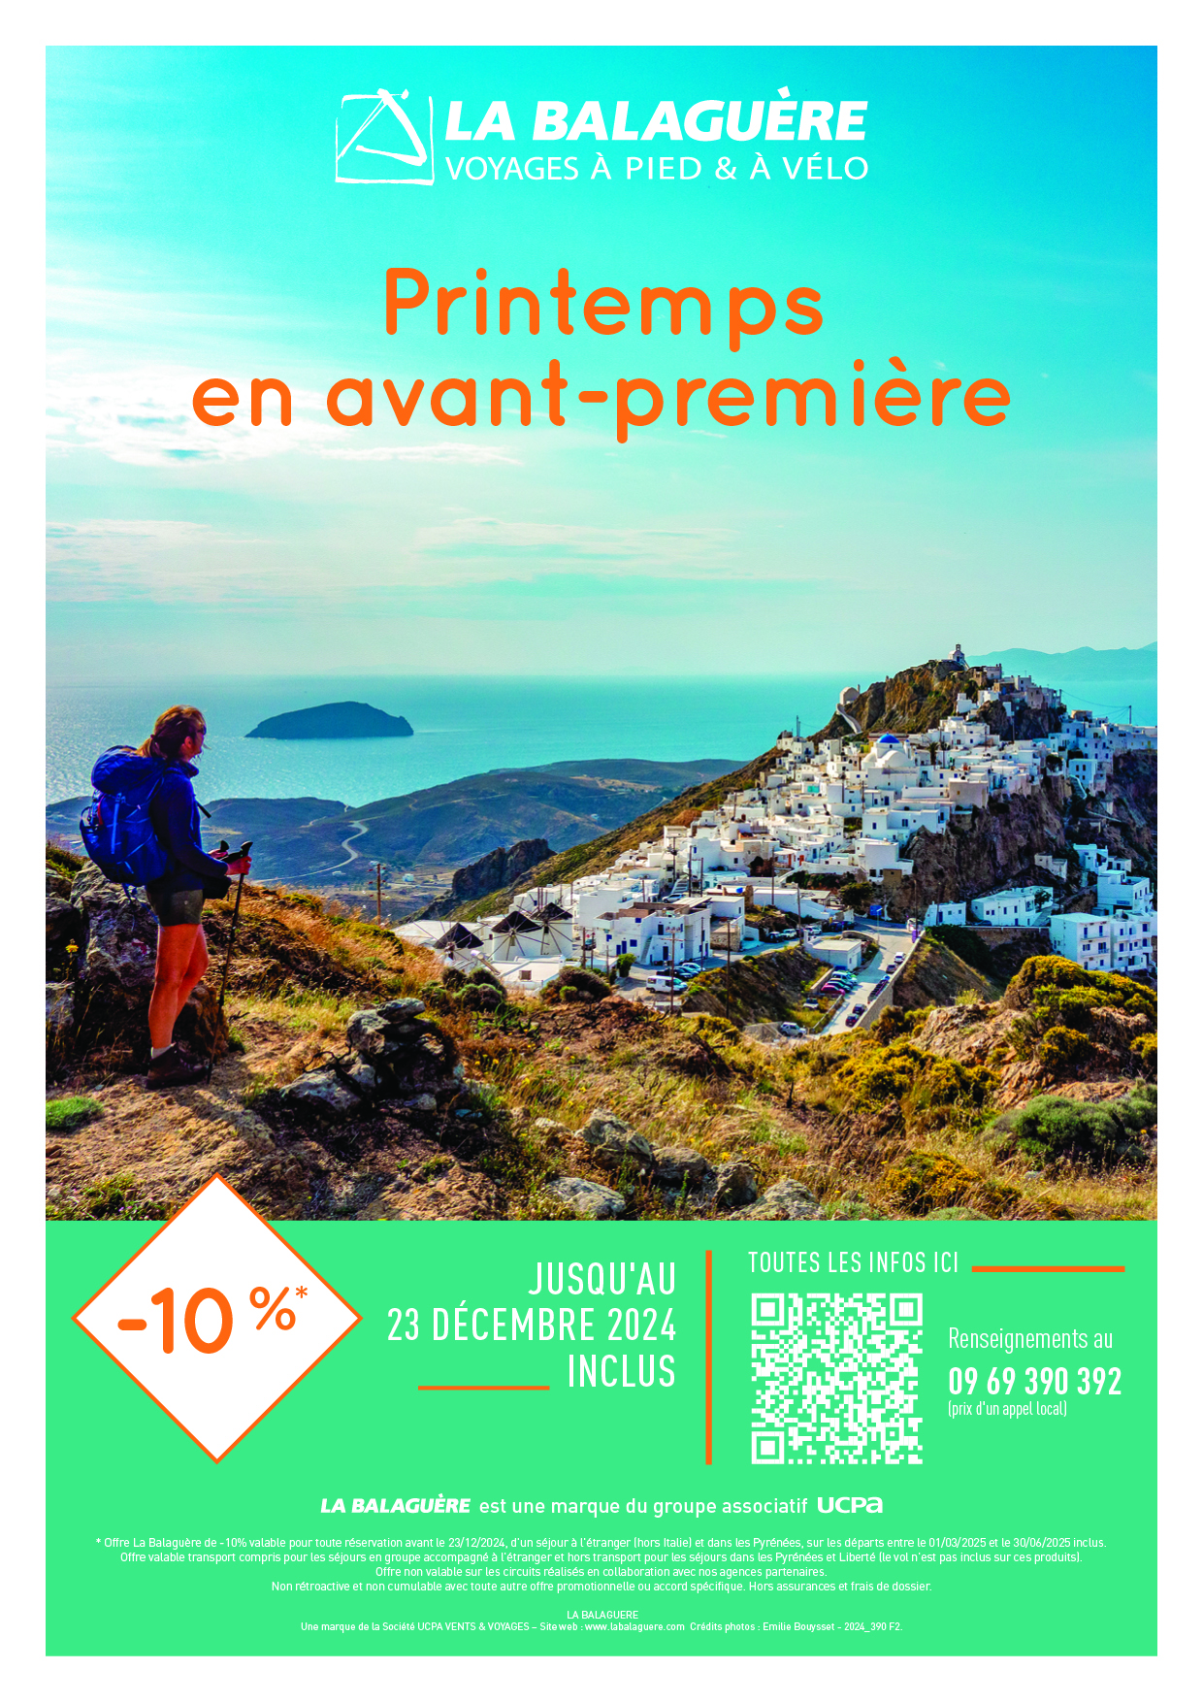­

Réservez avec votre code partenaire : ……………